*Открывай, новый год, сказочные двери!*

*Пусть войдет в этот зал,*

*Тот кто в чудо верит!*

*Пусть войдет в этот зал,*

*Тот, кто дружит с песней.*

*Начинаем зимний праздник,*

*Нет его чудесней!*

Самый любимый праздник, как взрослых, так и детей, конечно же, Новый год. Подготовка началась задолго до наступления праздников. Мы с детьми читали стихотворения, проводили беседы на тему Нового года, новогодних традиций, смотрели презентации, разучивали с воспитанниками песни и пляски. Дети в ожидании чудесного новогоднего праздника старались и ждали подарков.

Это первый **утренник в детском саду,** к сожалению, в связи с неблагоприятной эпидемиологической обстановкой пришлось проводить праздник без родителей.

Итак, зал празднично украшен. Праздник начался с торжественного входа в зал под новогоднюю песенку «Как красива наша елка…».

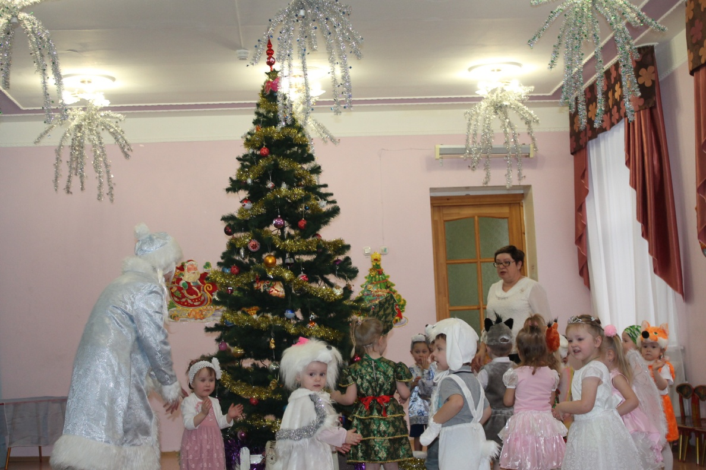

После исполнения песни, ребята внимательно посмотрели на елочку, рассмотрели красивые новогодние игрушки.

Под волшебную музыку к нам на праздник пришла Лисичка и Новогодний хоровод закружил ребят, а веселые игры и потешки создали 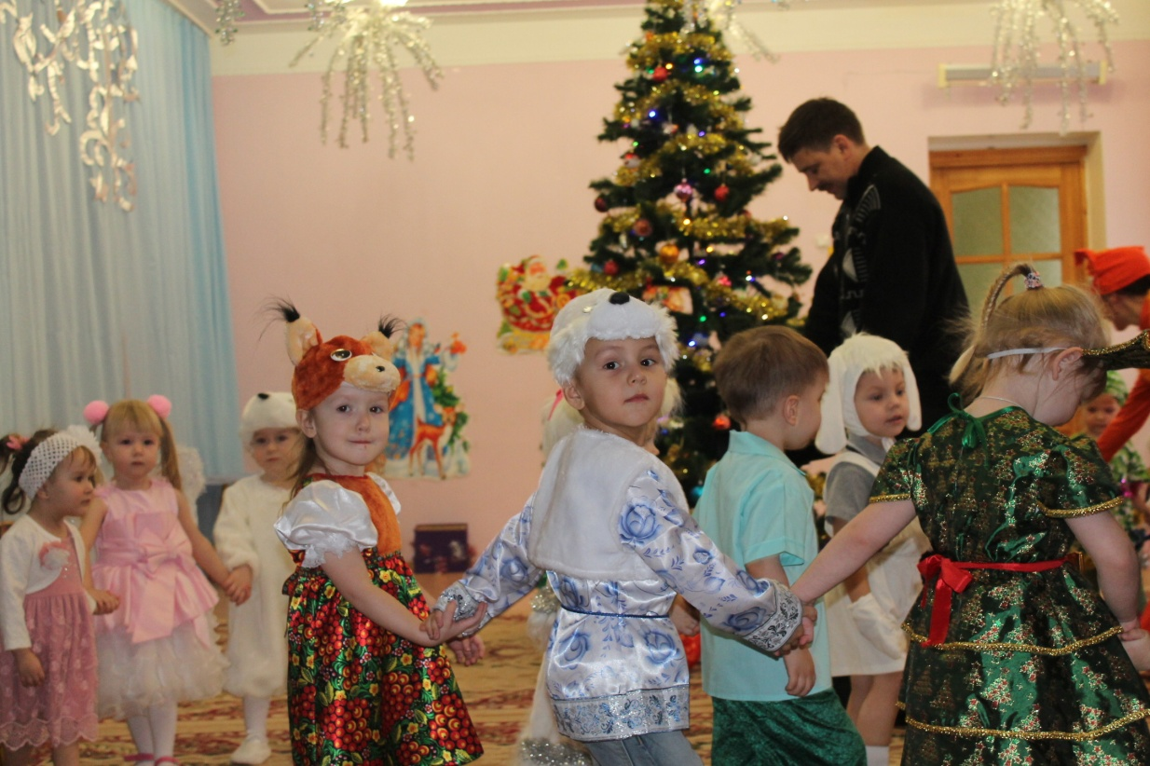праздничное настроение. 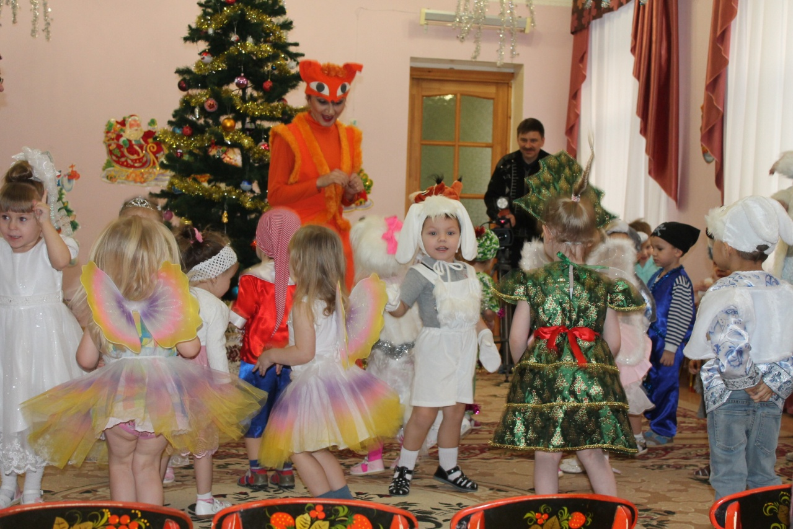

Настала долгожданная встреча встречи с Дедом Морозом!

Большое спасибо Сергею Сергеевичу Золотухину за исполнение этой роли!

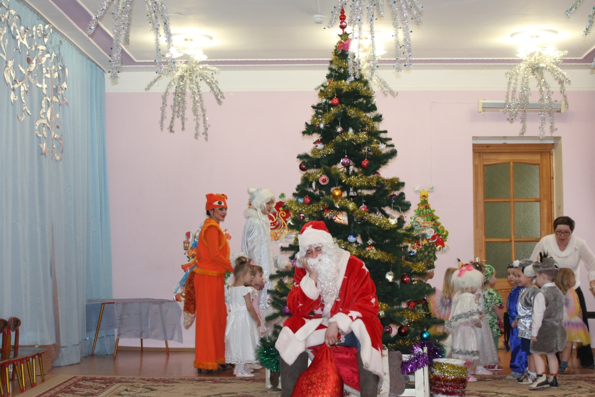

Любимая игра "Снежки"

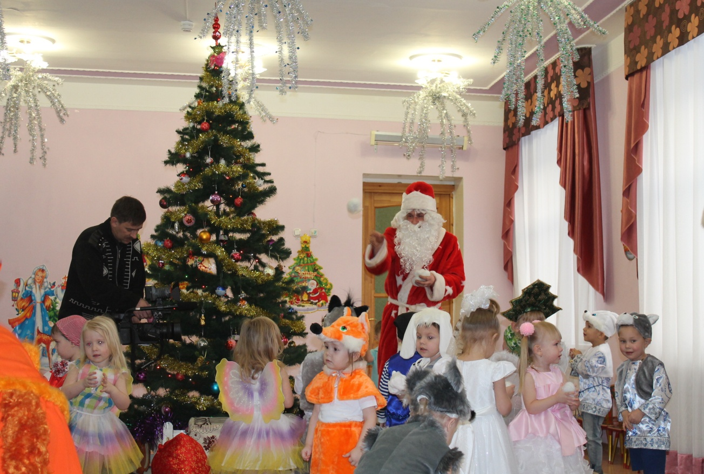

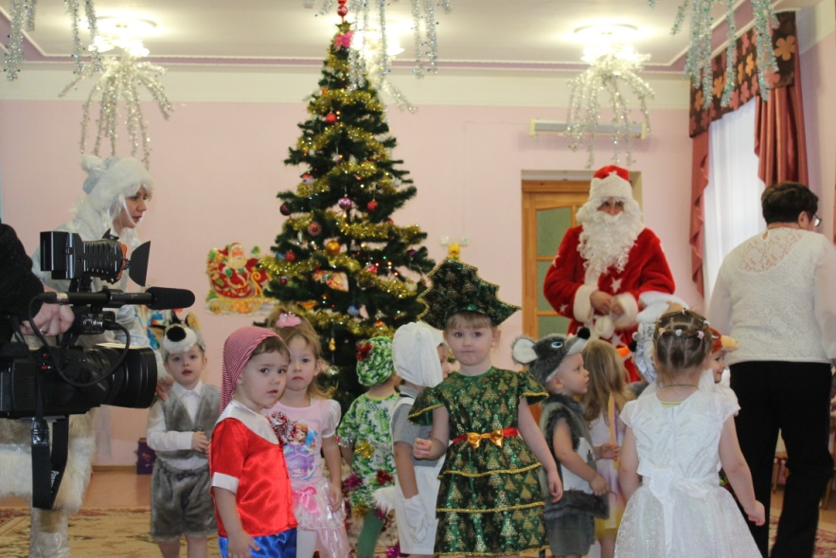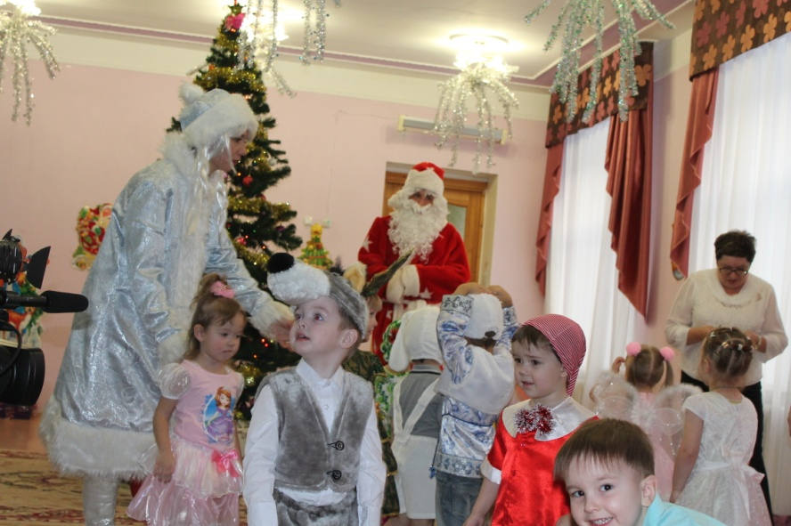

А вот и долгожданные подарки.

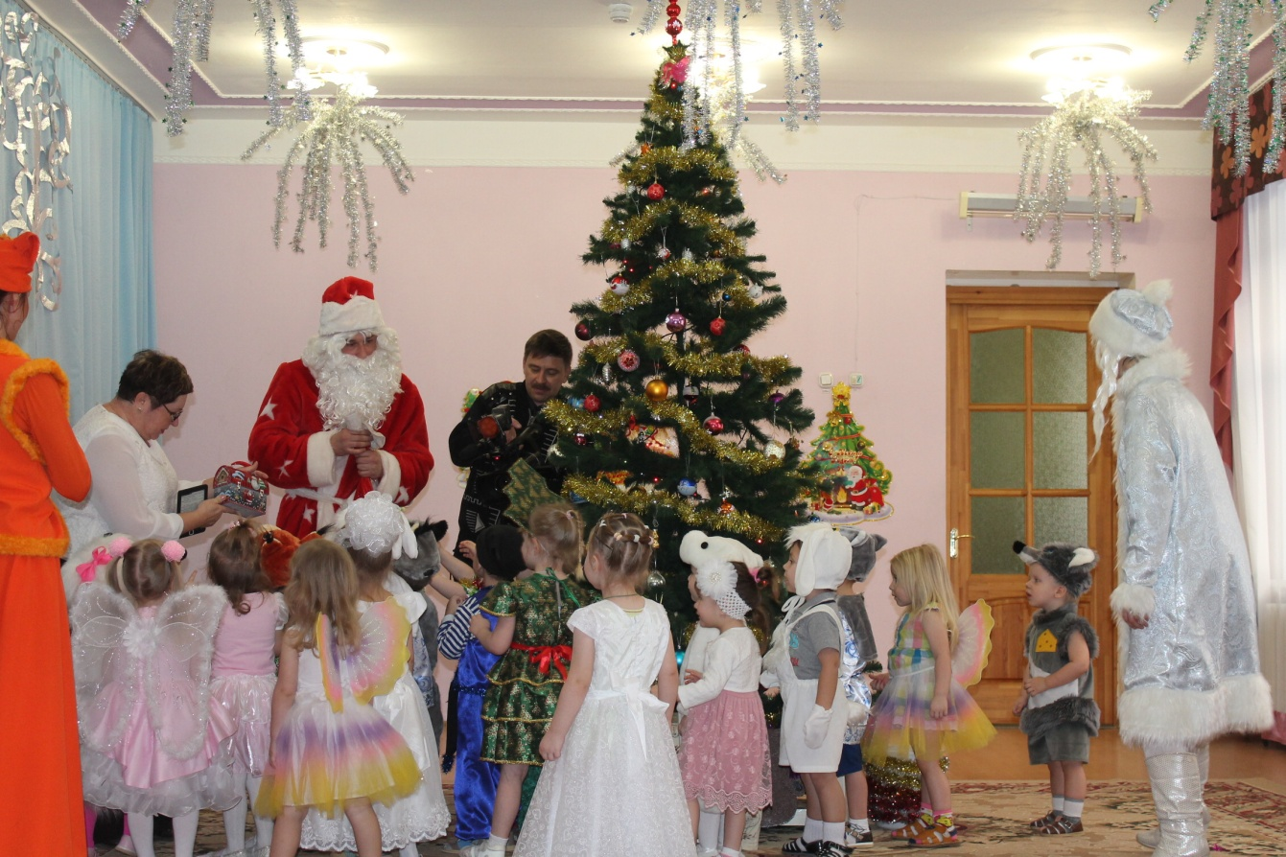

Воспитатель Ломтева Н.В.

Январь 2017 г.